目录
【1】SE37创建函数 2
【2】创建WebService 3
【3】如何查看创建的webservice 6
【4】函数的参数发生变化处理 7
新增加参数 7
删除参数 9
改变参数的数据类型 10
修改代码无须重新生成webservice 11
【5】启动SOAMANAGER完成webservice的配置 11
【6】SAP调用WebService 14
配置RFC连接 14
SAP创建消费类 16
SE24查看消费类信息 21
通过SOAMANAGER配置端口信息 22
编写ABAP程序调用WebService 28
【7】SAP调用外部系统的WebService(非SAP) 29
SAP创建消费类 29
通过SOAMANAGER配置端口信息 33
编写ABAP程序调用外部WebService 38
【8】调用SAP WebService的日志监控 38
【9】常见问题 40

以下操作是在发布服务的地方做的，这里是200集团

【1】SE37创建函数
注意必须是远程启用的模块
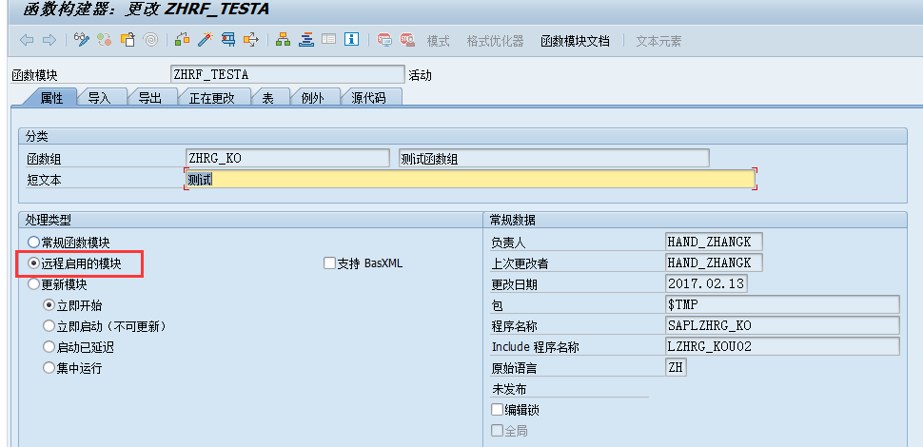

注意：对于RFC函数参数必须传递值
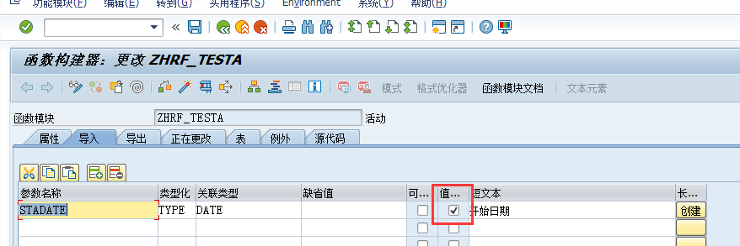
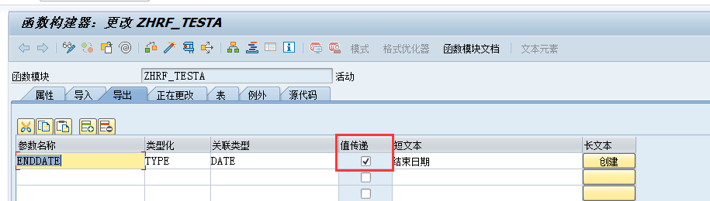

【2】创建WebService
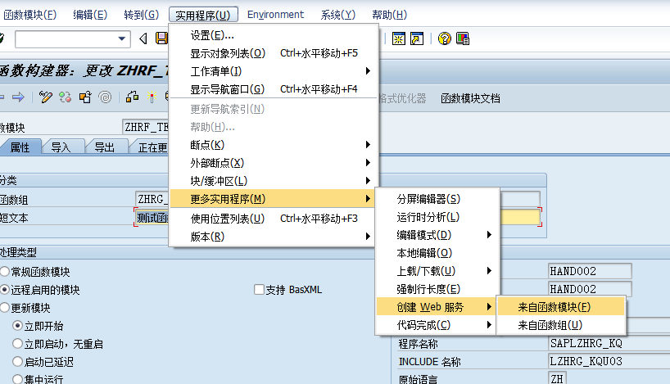
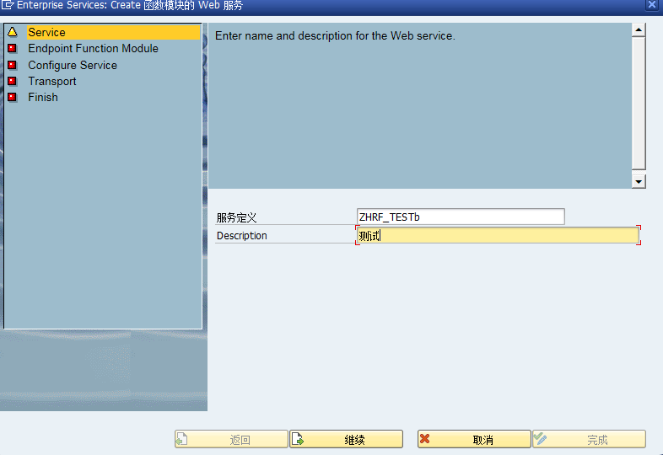

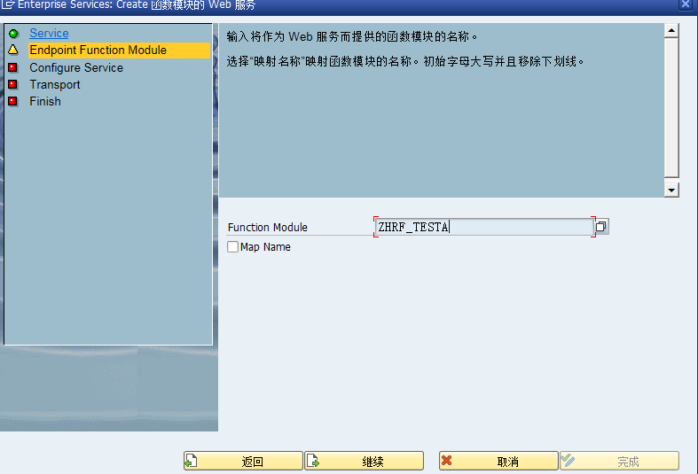
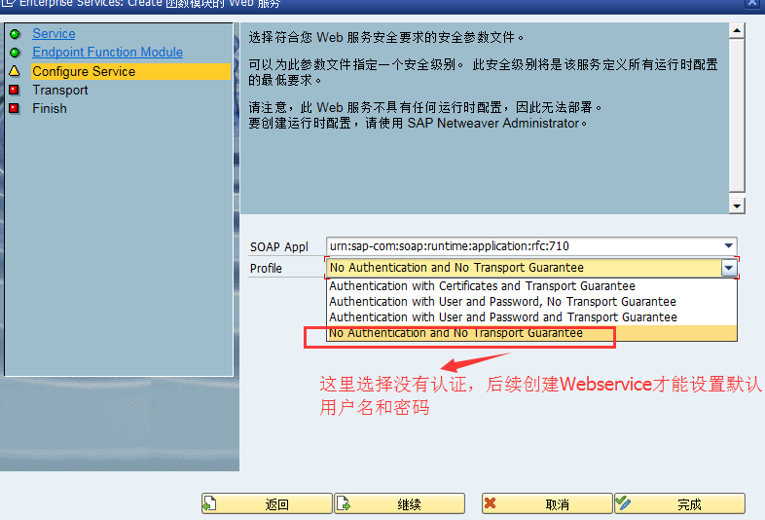
勾上就是本地，不勾上就选包和请求。
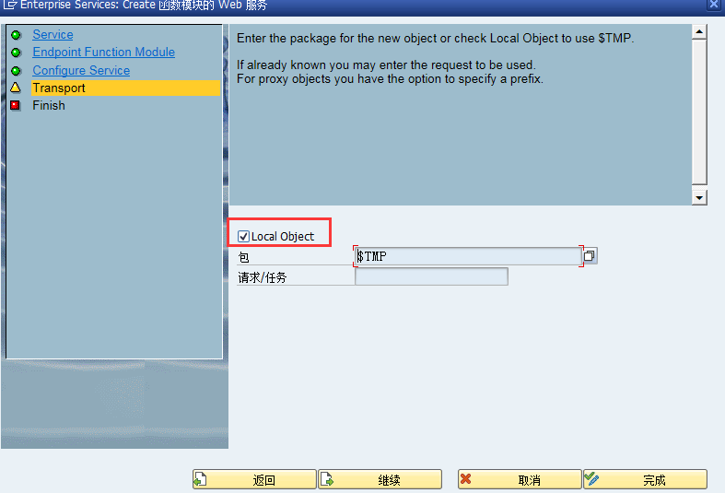
点击完成，然后激活
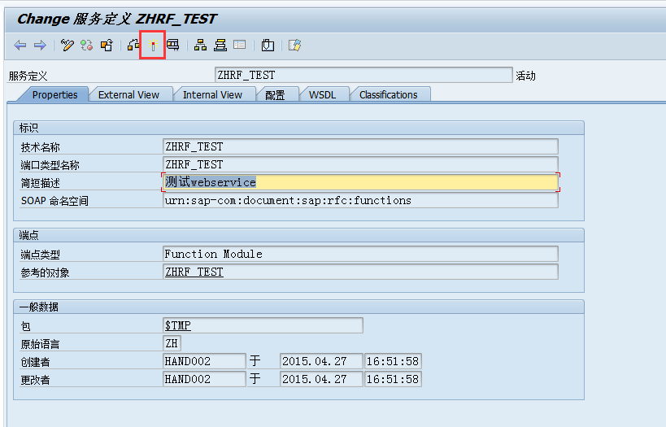
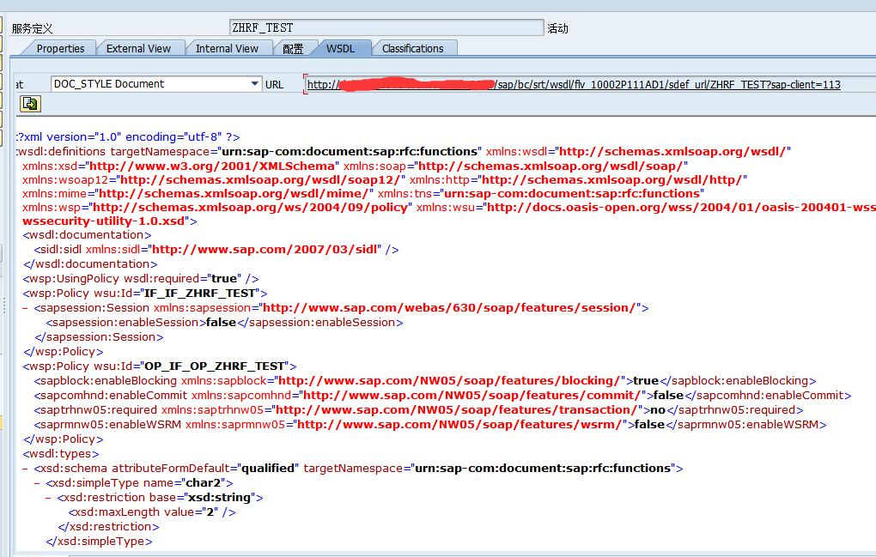
将上图的URL（WSDL）贴到IE上打开，如果打开如下图所示，表示成功
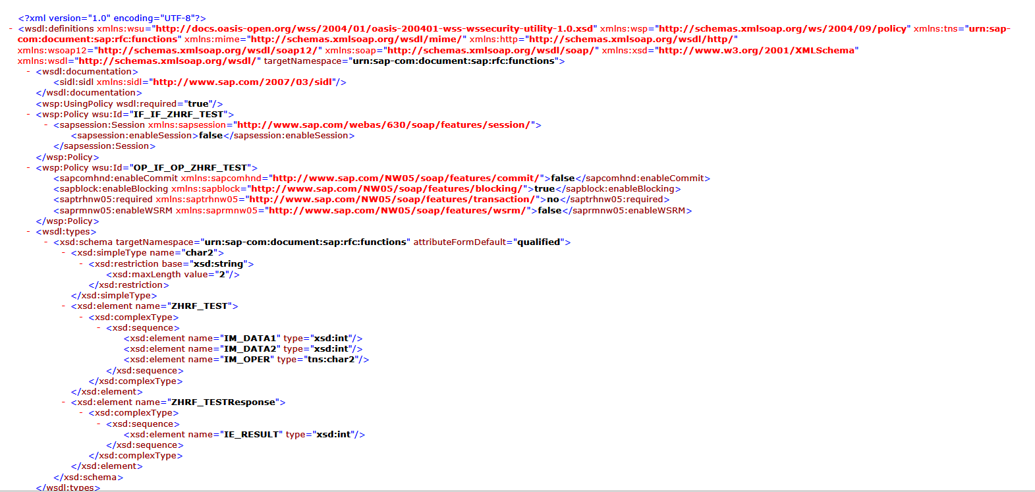

【3】如何查看创建的webservice
通过SE80，选择自己的开发包或者本地对象，点开服务定义就可以看到对应的服务了
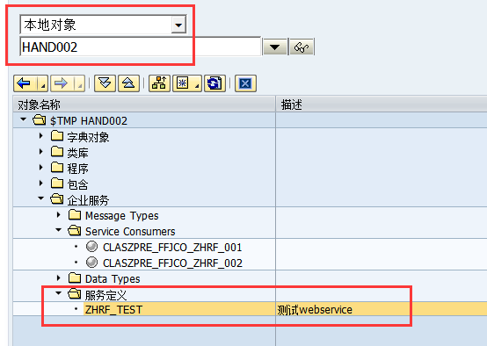

【4】函数的参数发生变化处理

新增加参数
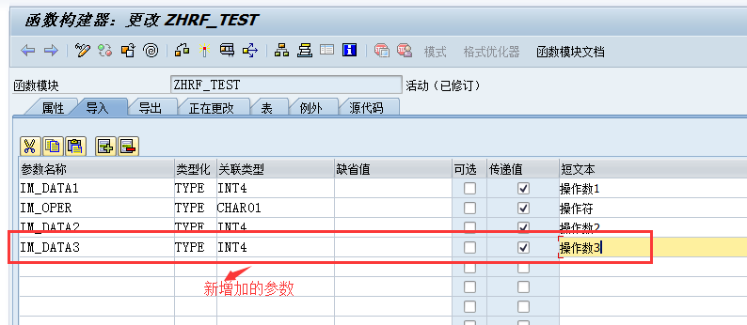
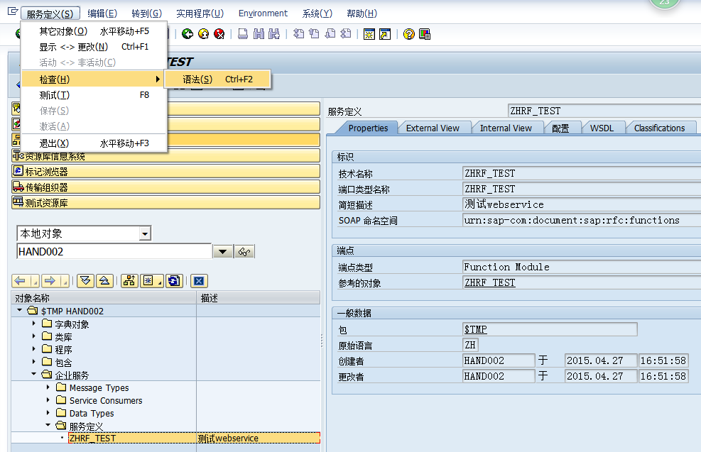

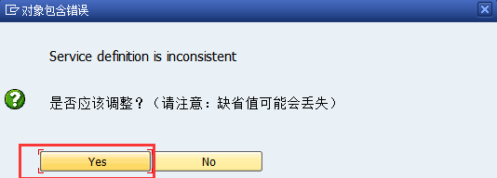

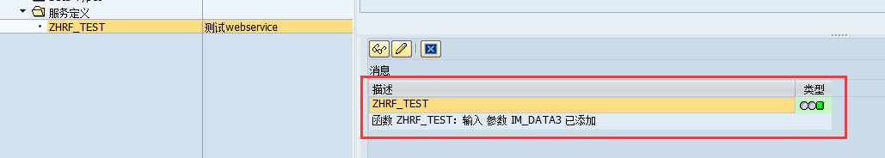

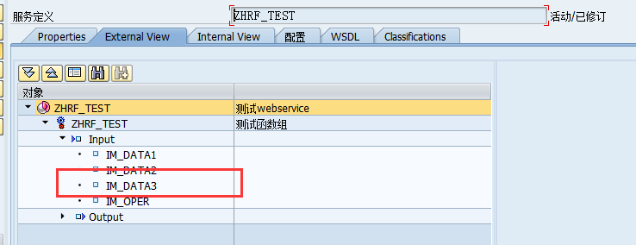

删除参数
删除参数会自动同步到服务，无须手动同步
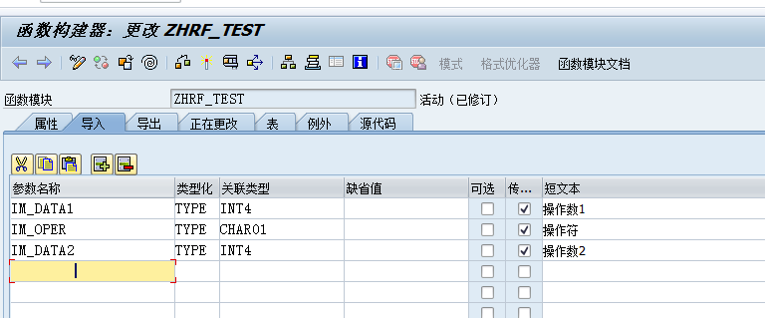
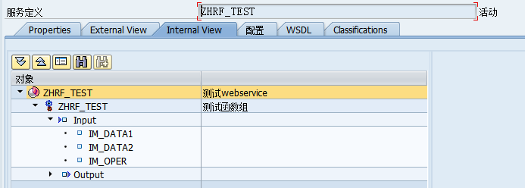

改变参数的数据类型
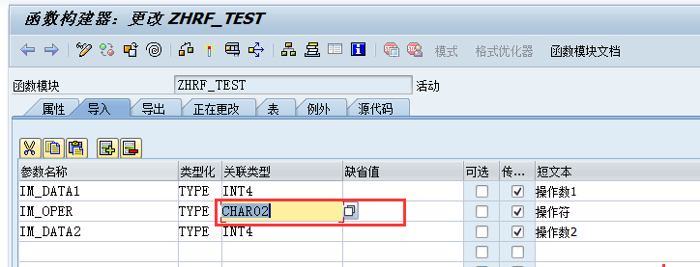
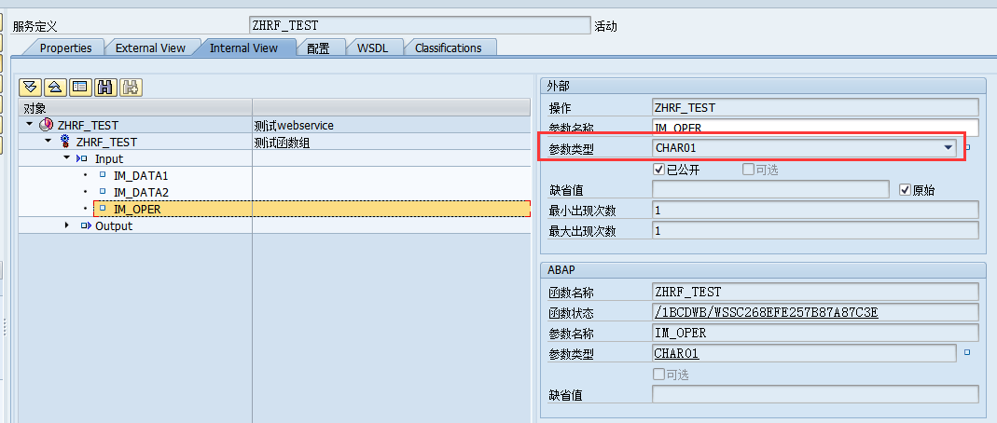

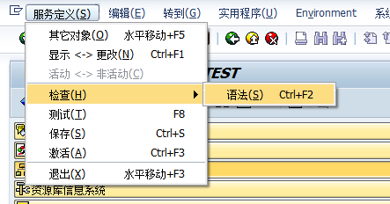
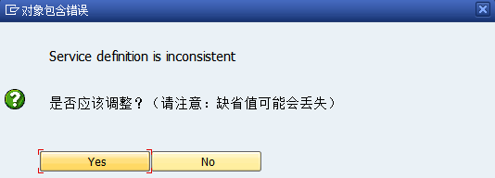
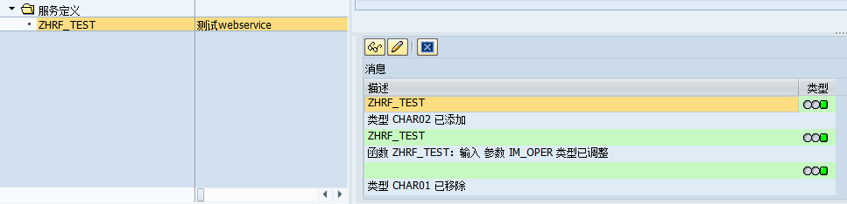

修改代码无须重新生成webservice

【5】启动SOAMANAGER完成webservice的配置
在创建WebService的集团输入事物代码：SOAMANAGER，以下操作会因版本的不同而有所不同（或者SICF找APPL_SOAP_MANAGEMENT右键测试服务）
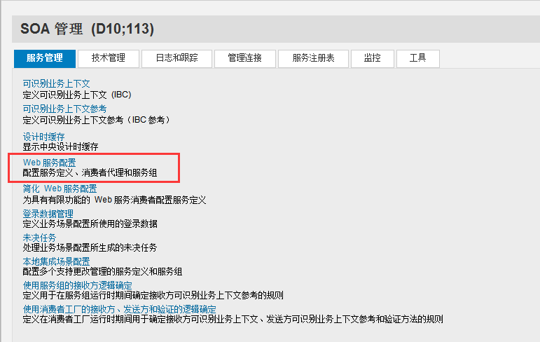

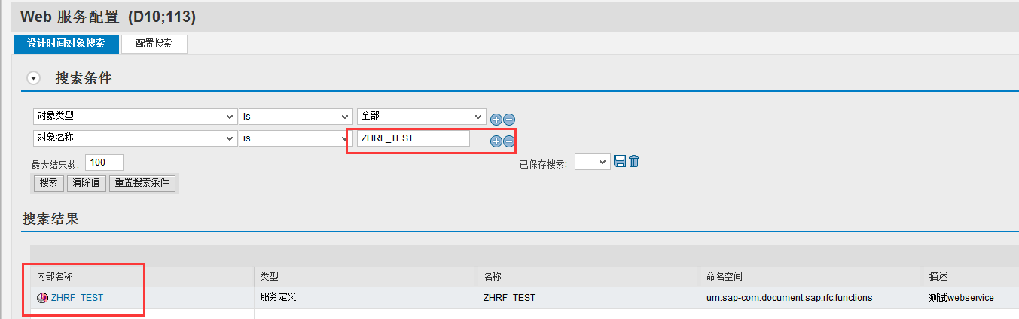

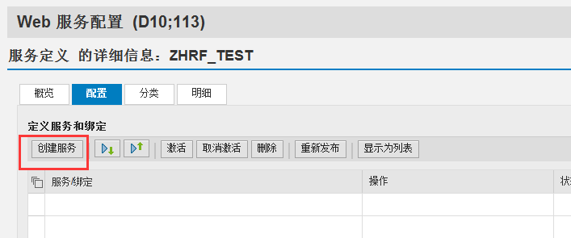

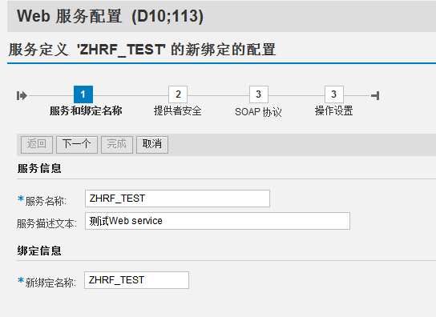
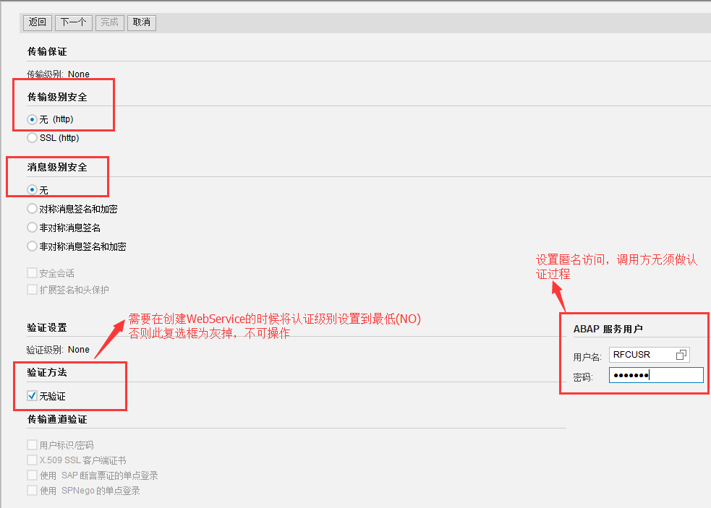

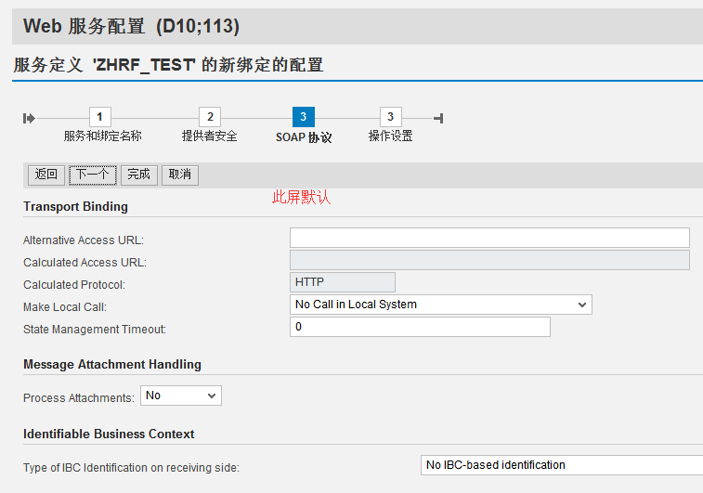
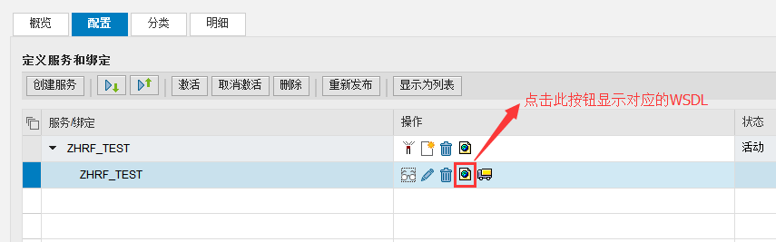
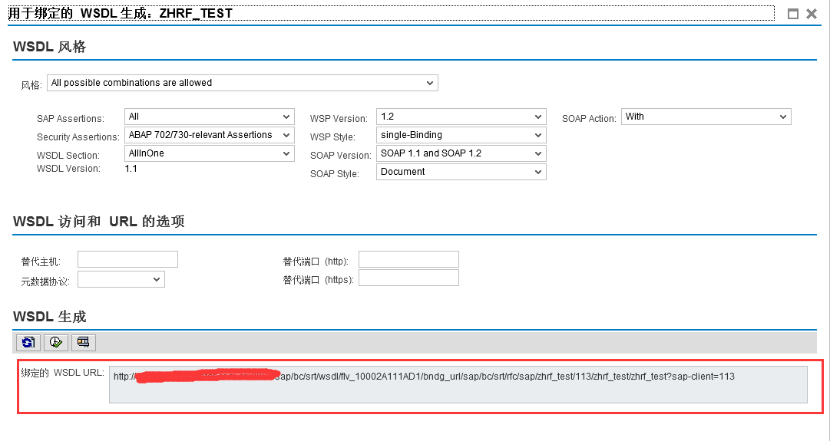
该WSDL URL地址接下来会用到两次，保存下改地址。

以下操作是在目标服务器上配置，这里是300集团。

【6】SAP调用WebService

配置RFC连接
执行SM59，创建RFC连接，选择到外部服务器的HTTP连接点击创建
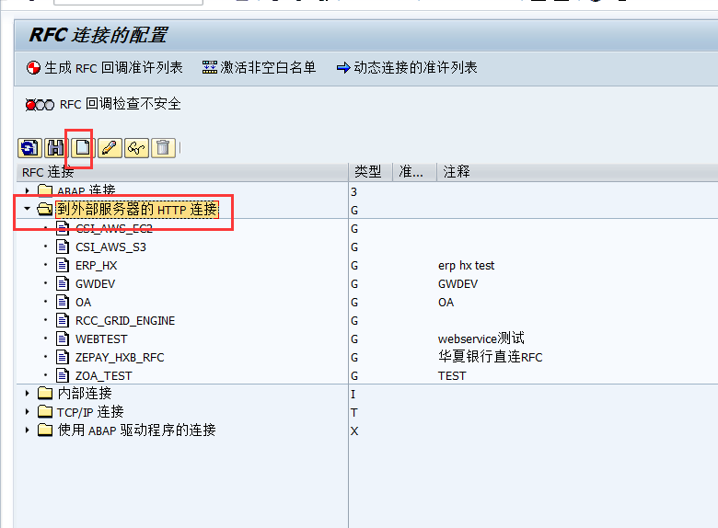
配置目标服务器的IP地址及端口号
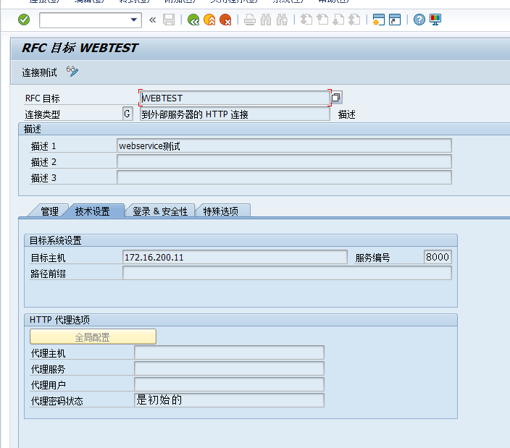
可通过点击连接测试检查是否连接成功
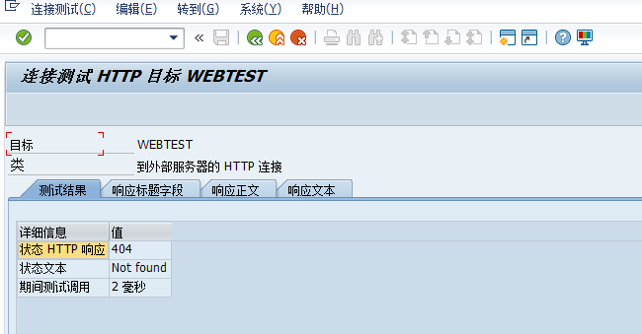

SAP创建消费类
执行SE80，选择对应的开发包或者本地对象
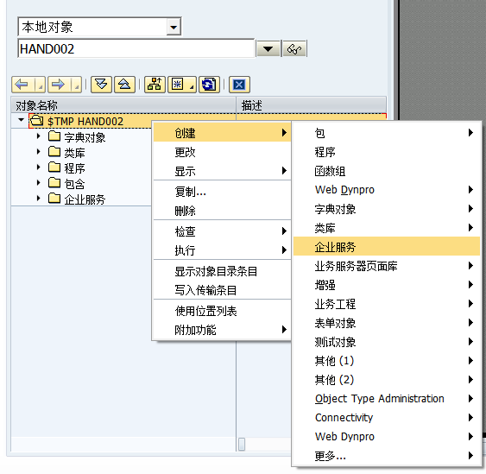
选择企业服务，选择对应对象类型
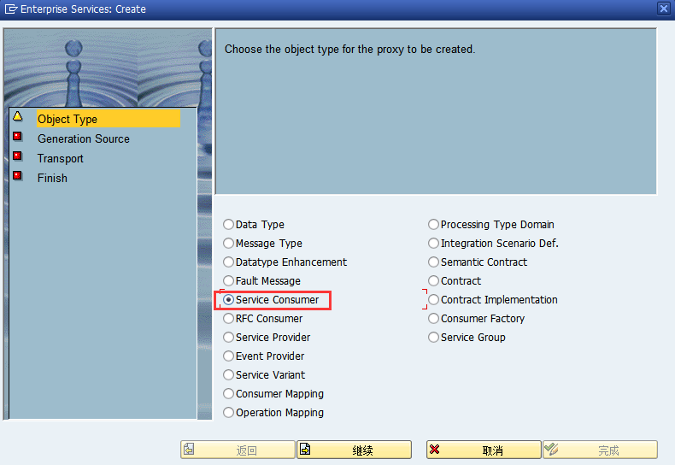
选择生成源对象
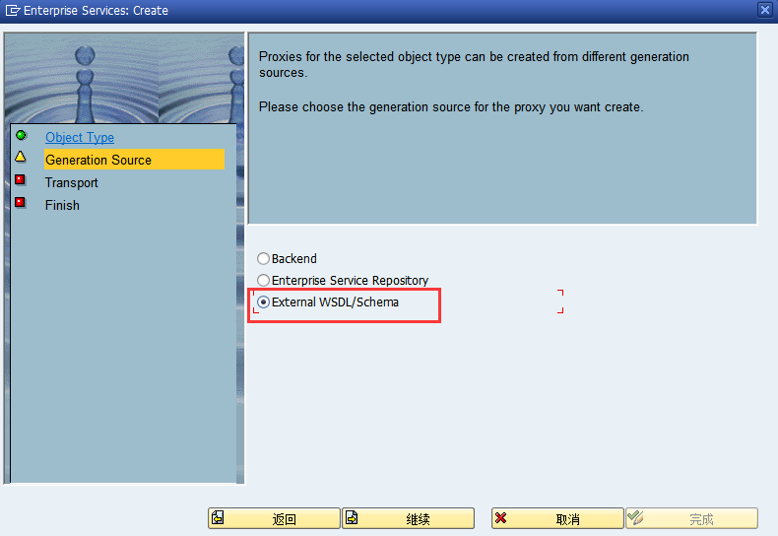
选择URL
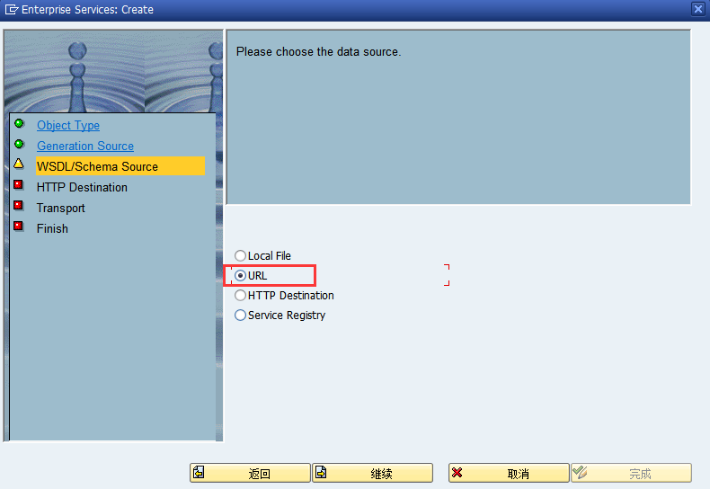
若选择Local File 则在本地上传WSDL文件
若选择URL则填入提供者WebService的WSDL，也就是上面提到的WSDL URL地址
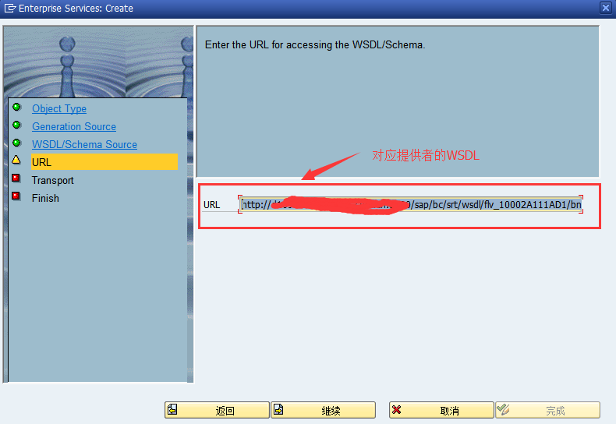
根据实际情况选择对应的传输包和前缀，这里勾上选本地，随便输入前缀名，点继续
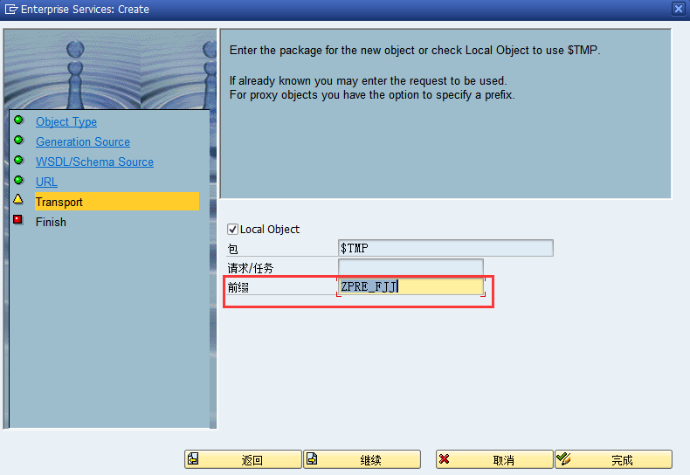

最后点击完成生成系统会根据WSDL生成对应的消费类，同时需要做激活操作

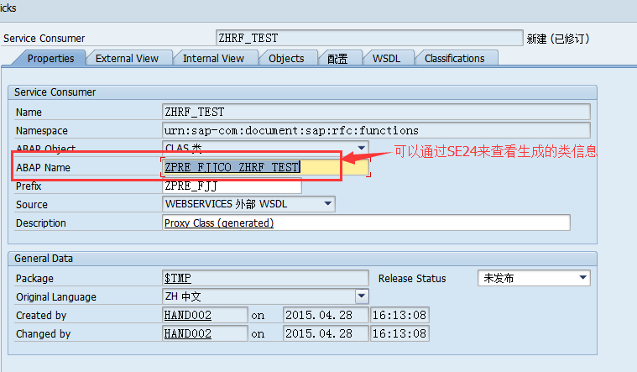

SE24查看消费类信息
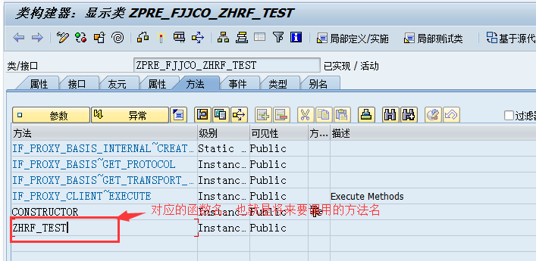
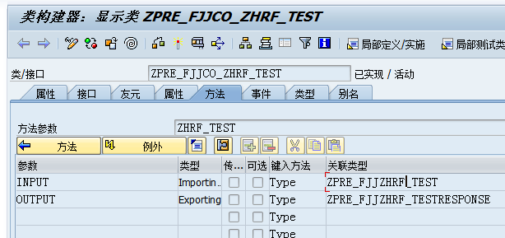
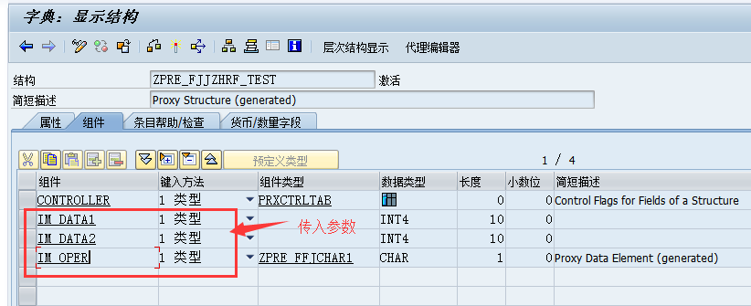
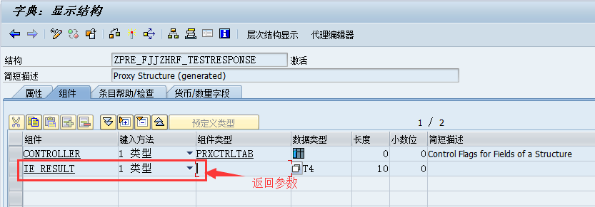

通过SOAMANAGER配置端口信息
执行SOAMANAGER，这里是在300集团执行
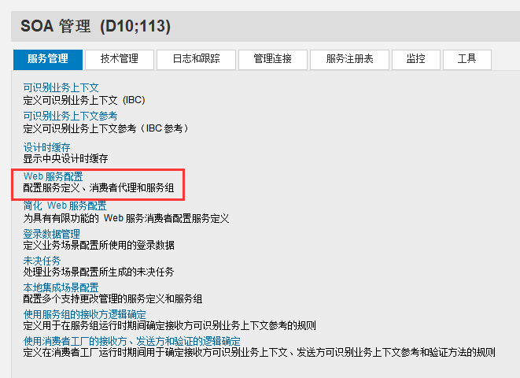
选择WEB服务配置，输入消费类名进行查找
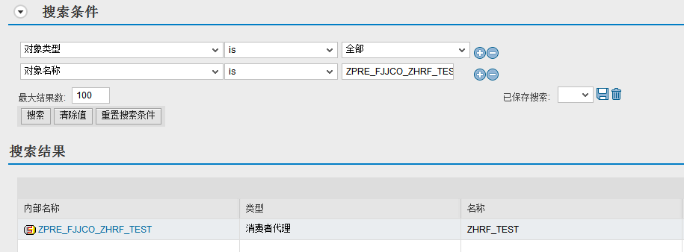
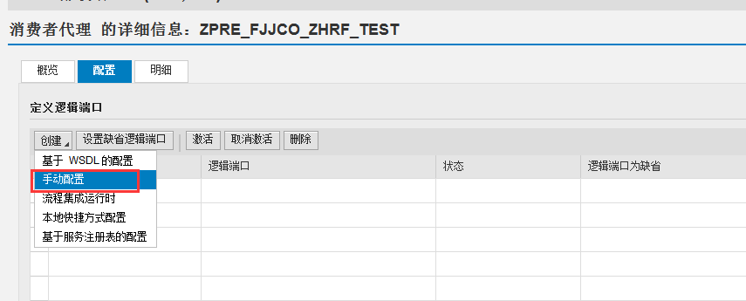
选择创建下的手动配置，输入端口的相关信息，并设置为缺省，端口可随便输
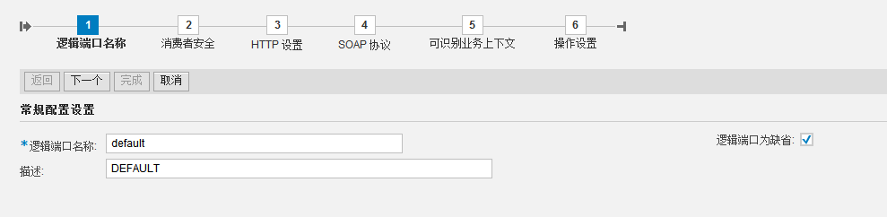
用户和密码可不输
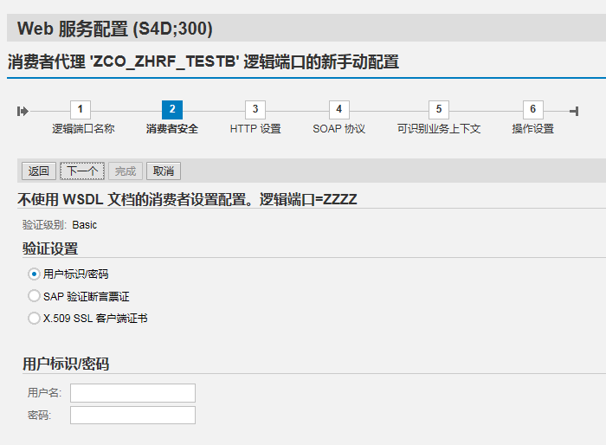

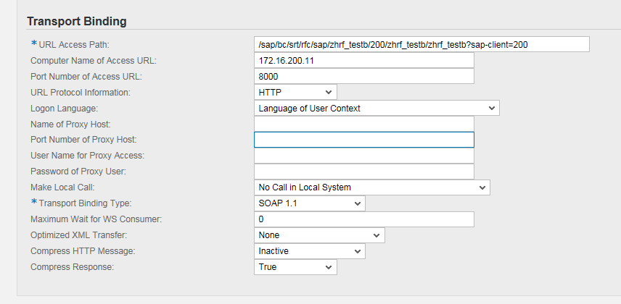
上图中Computer Name of Access URL为服务器IP
Port Number of Access URL 为端口号
URL Access Path（不是WSDL）,可以通过如下方式查找
执行SICF，输入提供者的服务名
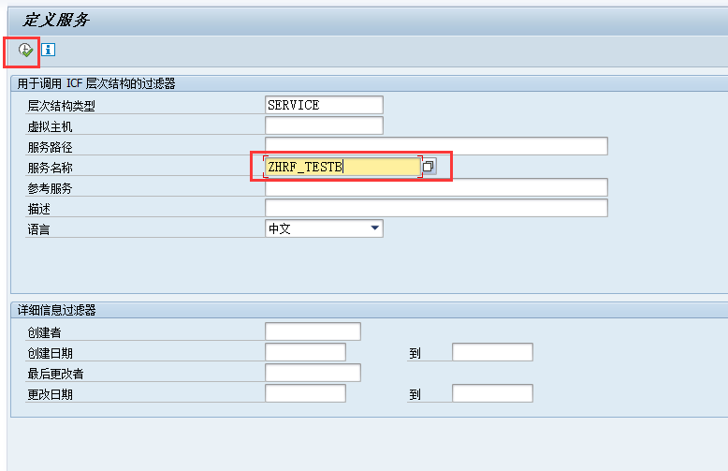
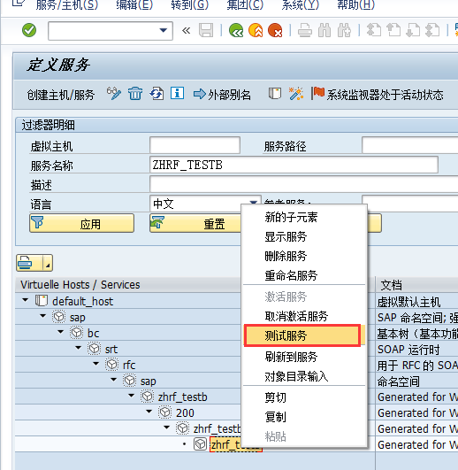
然后右键点击测试服务，将IE地址端口后面的那串填充到URL那栏，包括那个斜杠
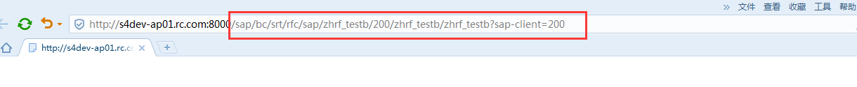
以下屏幕默认
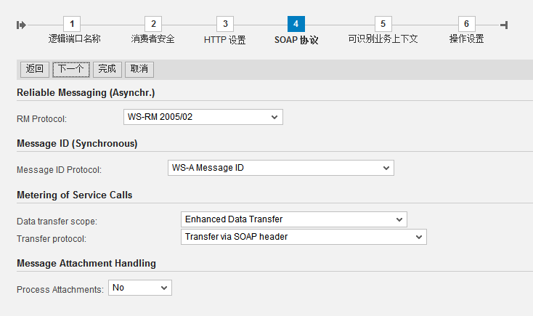
默认，点下一个
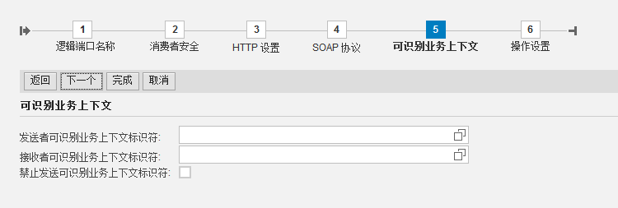

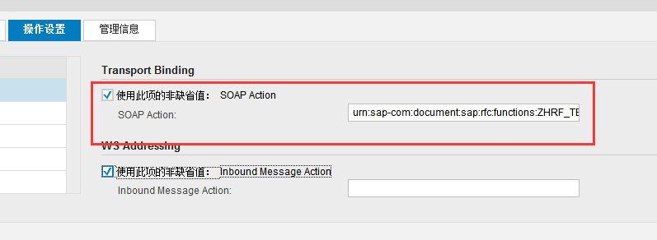
其中SOAP Action可以通过WSDL URL查找到，将WSDL URL网址复制到网页上，然后找到soapAction，将引号里的地址复制出来就行
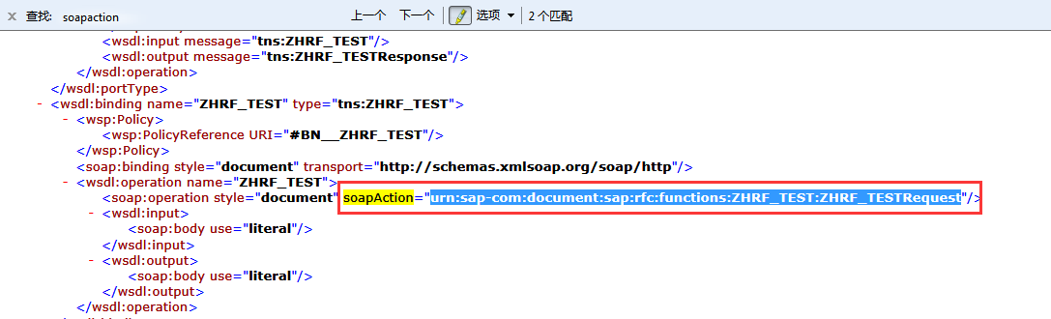
可以通过点击按钮测试服务是否配通
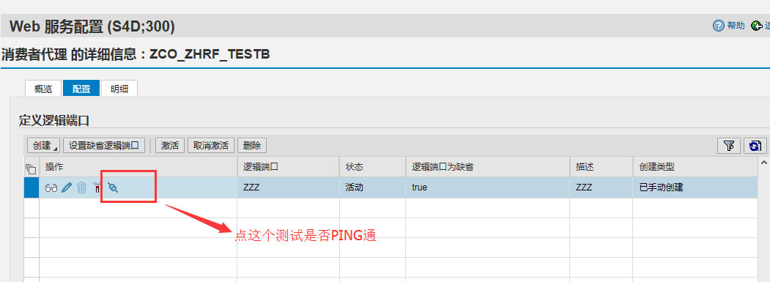
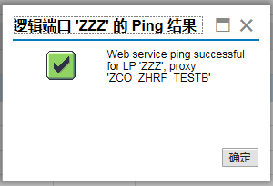

编写ABAP程序调用WebService
执行SE38，新建程序测试
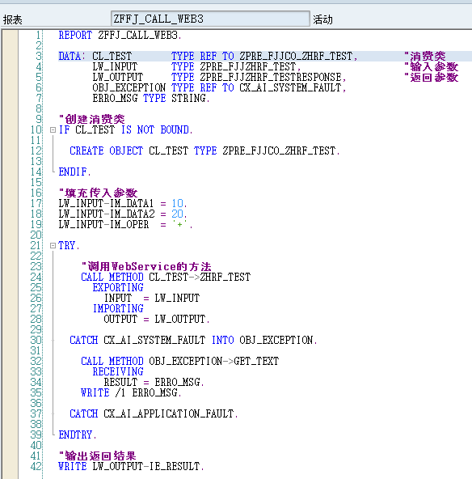

【7】SAP调用外部系统的WebService(非SAP)

SAP创建消费类
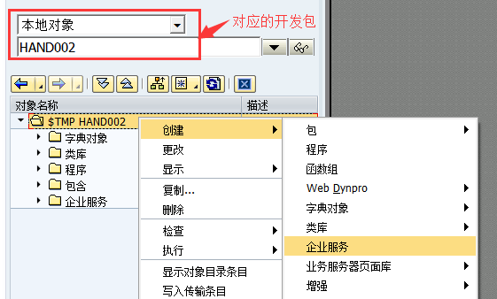
选择Service Consumer类型
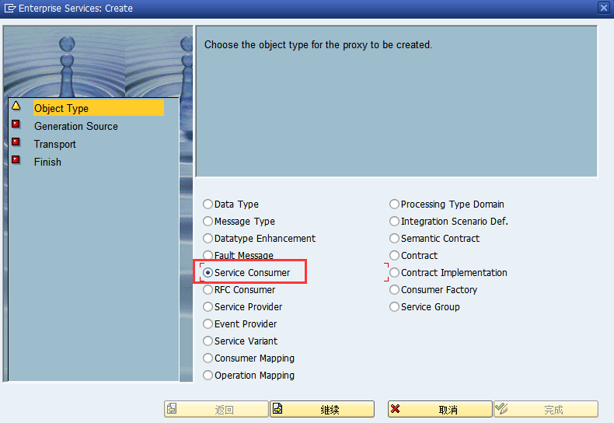
选择外部WSDL
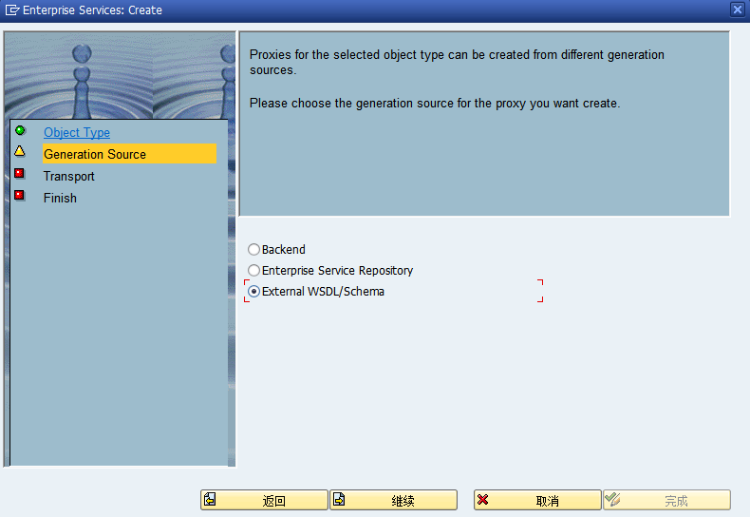

这里可以一般选择Local File或者URL，由于SAP系统对外部WS要求比较高，一般都要手工调整WSDL文件用于支持SAP系统，如果是文件导入的情况可以通过WSDL文件检查来检查WSDL是否满足SAP
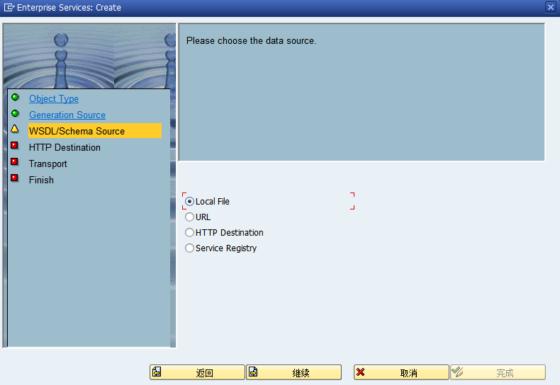
选择WSDL文件路径
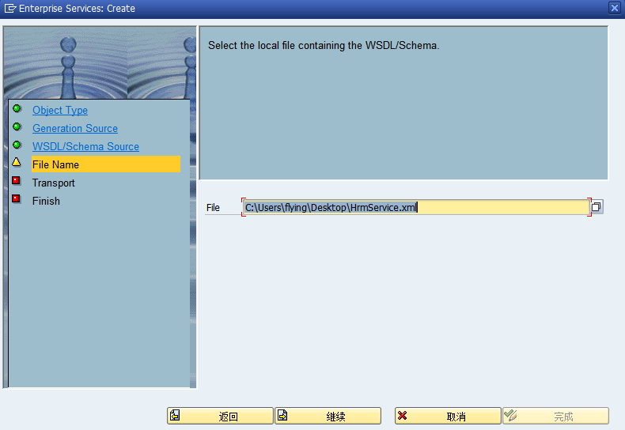

选择生成对象的开发包
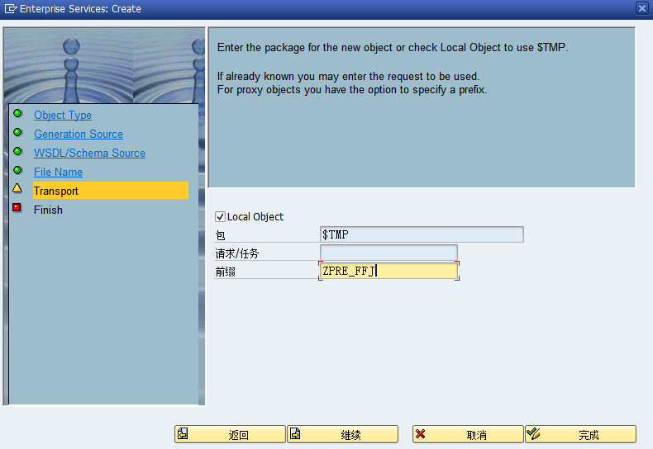

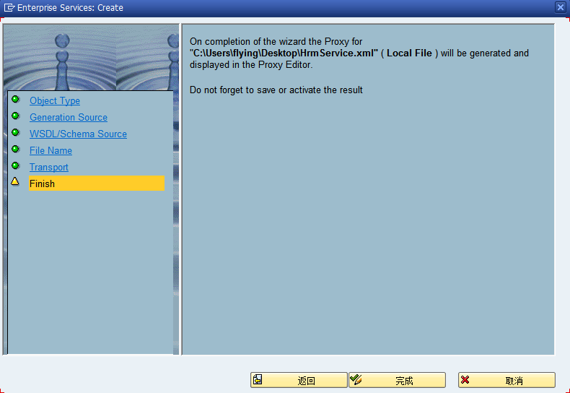

在此界面激活生成对象
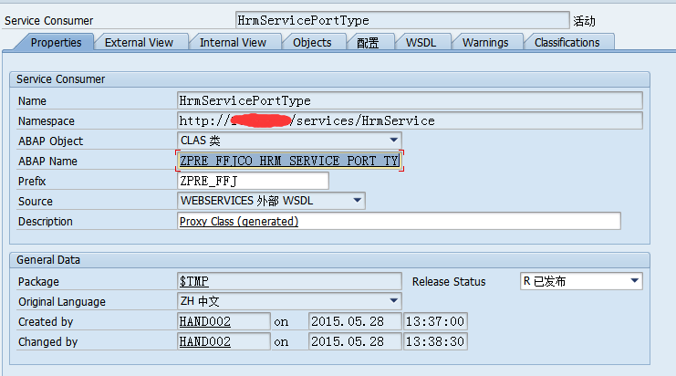

通过SOAMANAGER配置端口信息
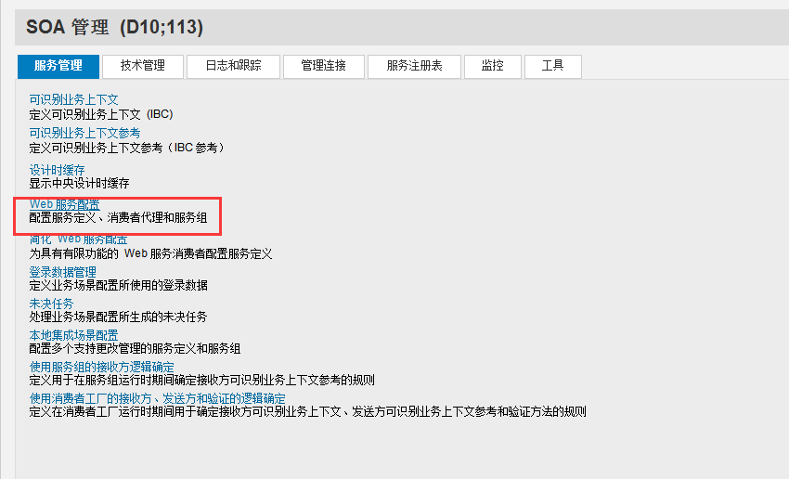

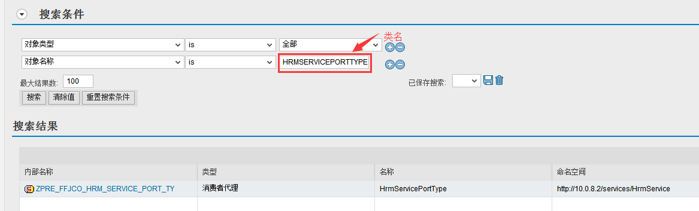
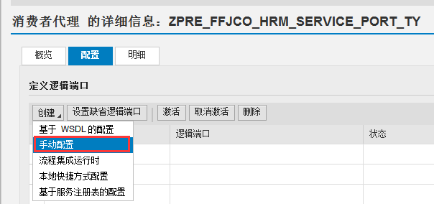

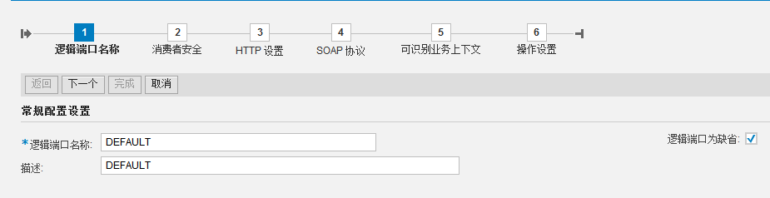

所有的调用外部webserver的逻辑端口统一用命名一个，并打上勾
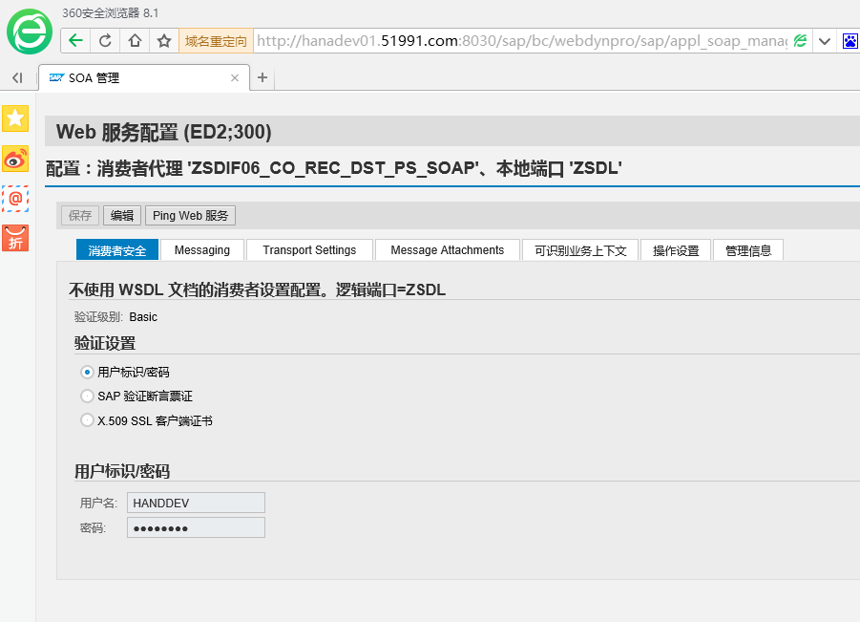
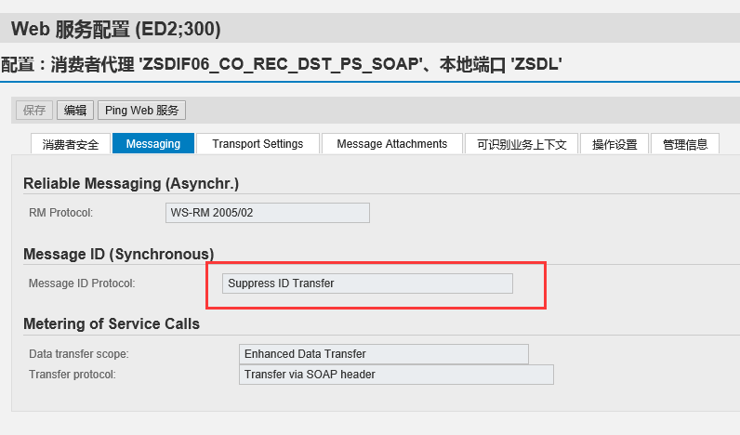

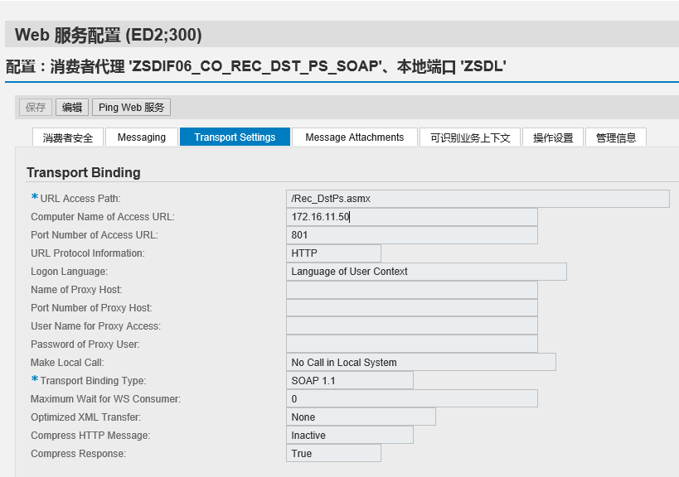
其中URL通过对应的WSDL文件查找字符串‘address location’，如下所示对应的地址
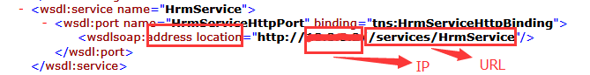
这里的URL不是WSDL的地址，如果错误填写了WSDL的地址，会报如下的错误
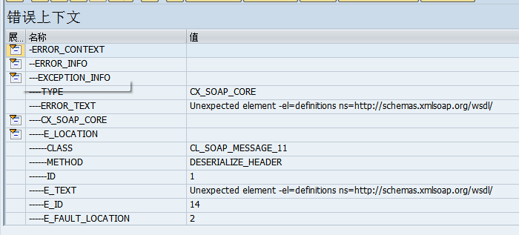
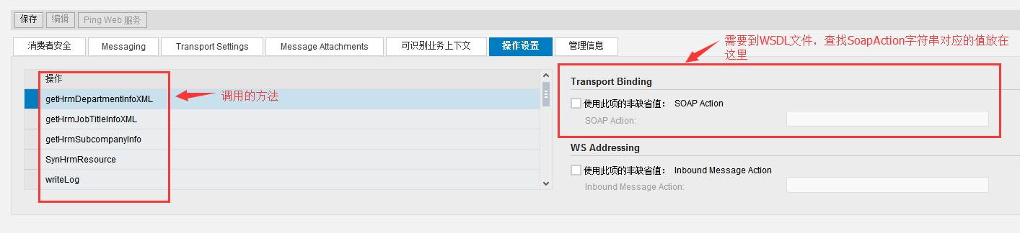
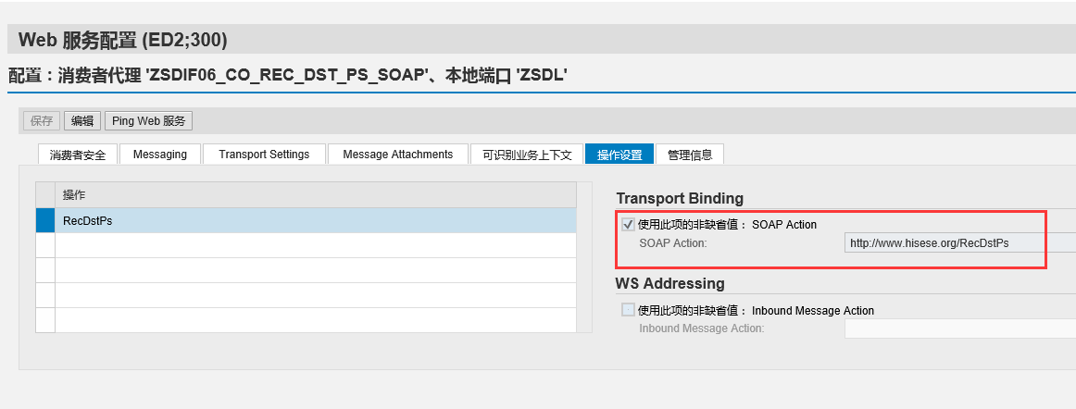
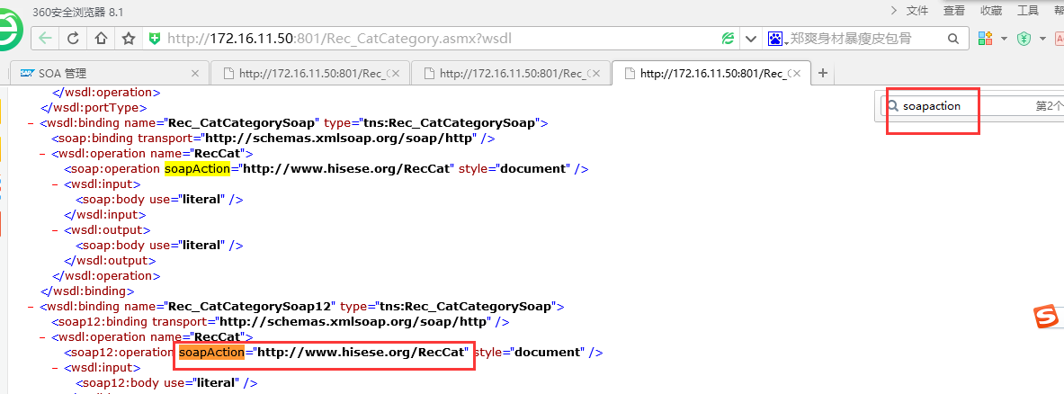

编写ABAP程序调用外部WebService
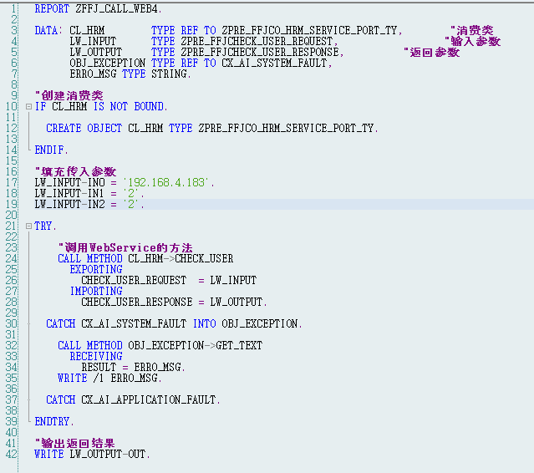

【8】调用SAP WebService的日志监控
通过TCODE：SRT_UTIL
启用跟踪
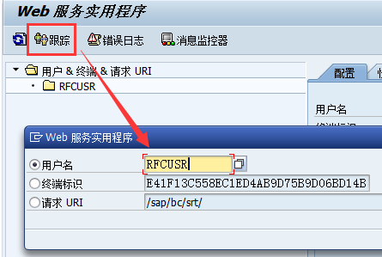

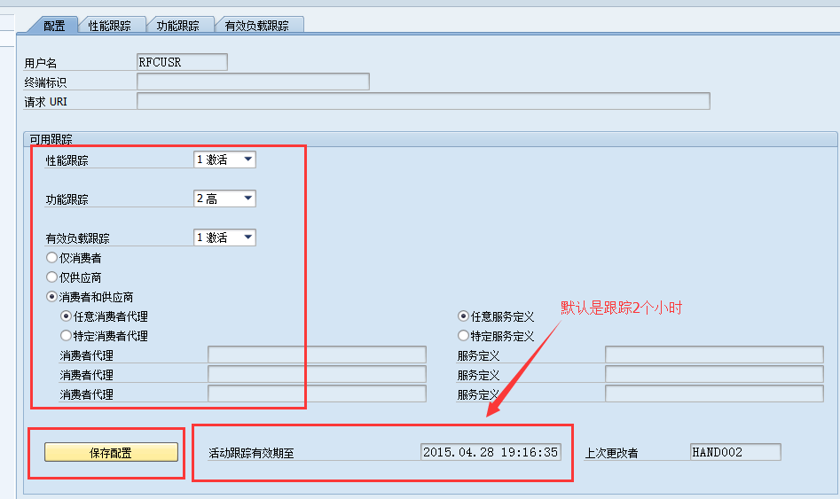
错误日志
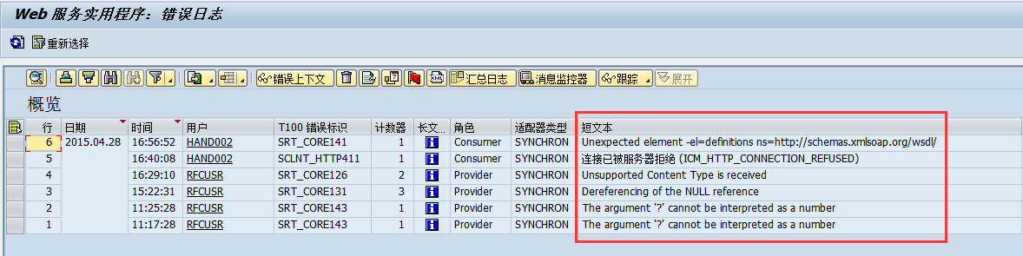

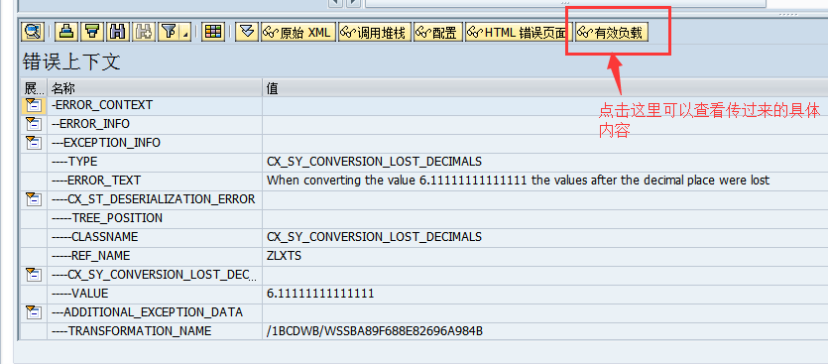

【9】常见问题
- soamanager的配置无法传输，生产机要重新配，前序的一些激活操作也要重新做
- soamanager上测试405报错，并不能说明不通，自己写程序调用对方的webserver，看结果
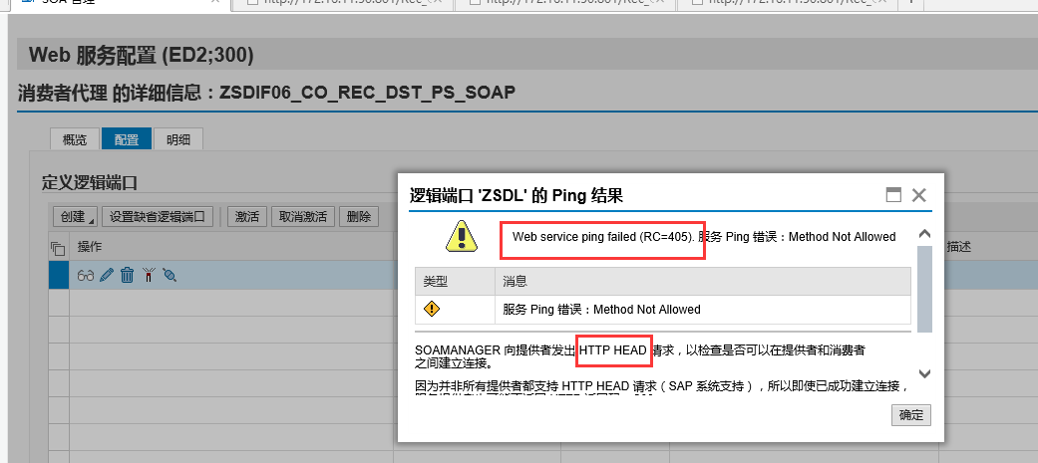

- se37 里面用的是表参数的话，那么表既是输入有是输出，对方调用会发现返回参数里包含他们发送的表，优化点在：
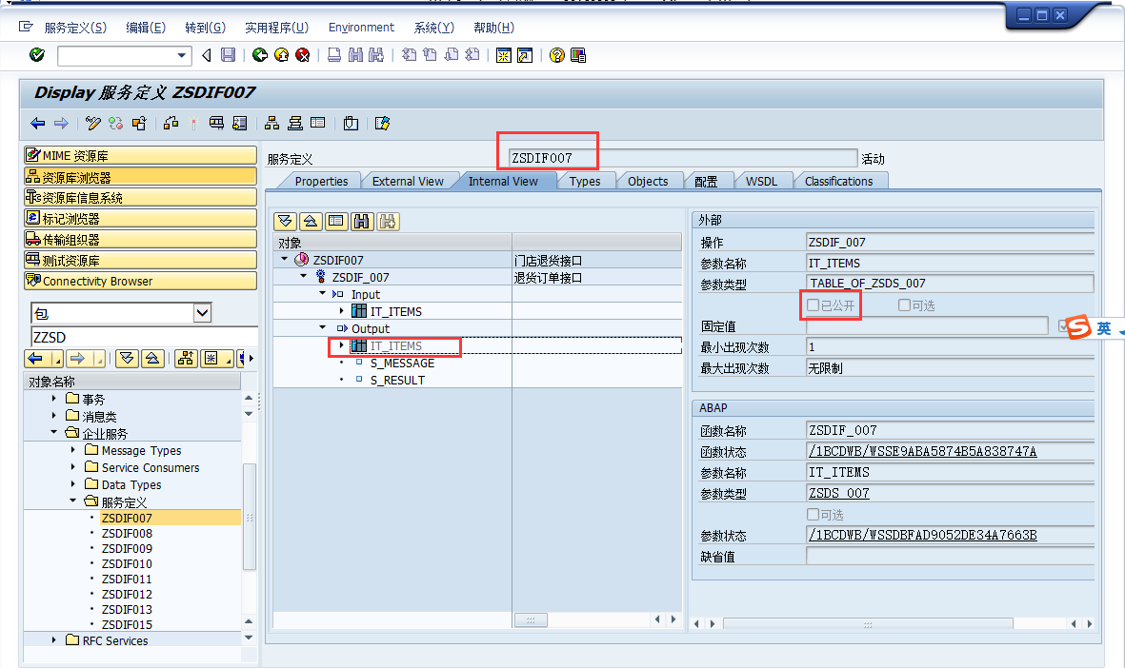
- 接口里面对方传多个表，当有些表没数据时，直接整个表都不会传过来，这时，这个表作为参数是可选的
